Μάθημα 22^{ο}
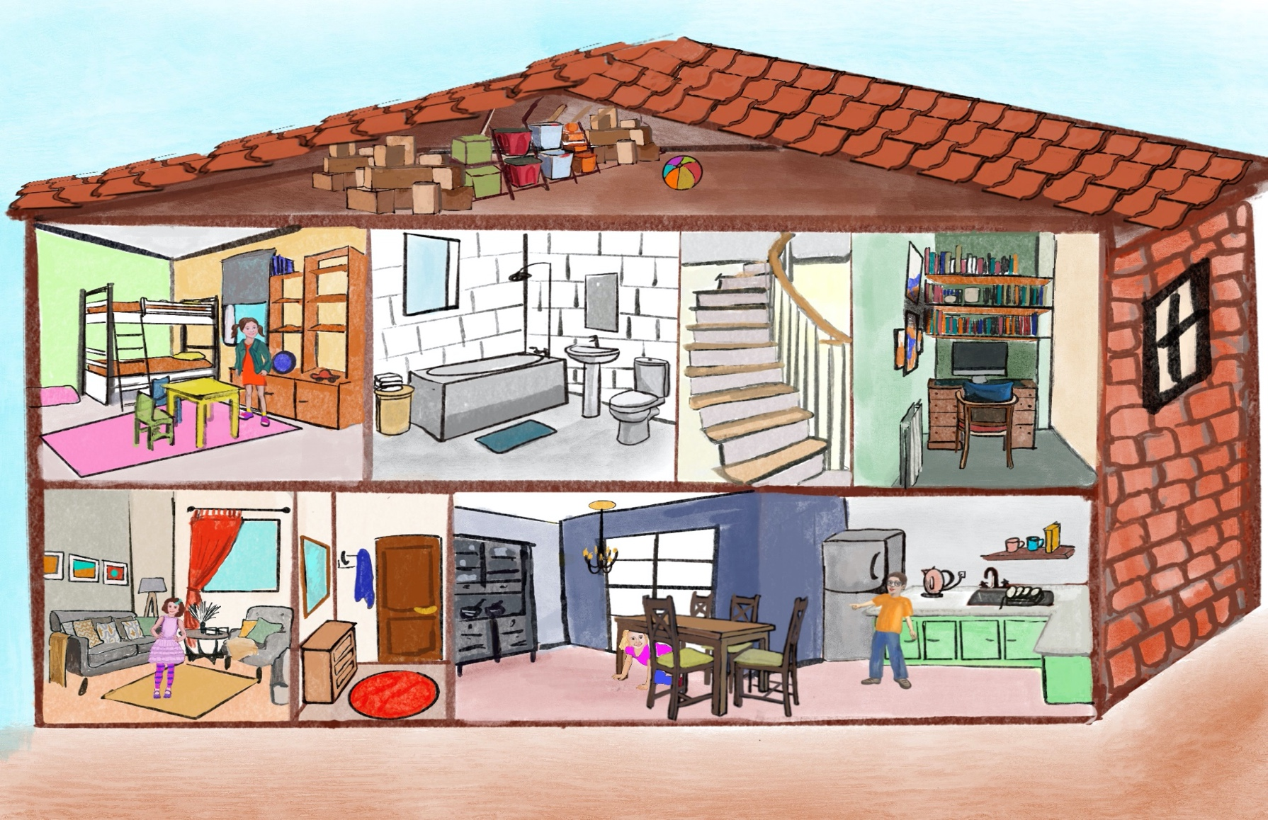
Το γράμμα Ζ,ζ
Πού είναι η Ζωή?

Η Ζωή δεν είναι
στο υπνοδωμάτιο.
Η Ζωή είναι στην κουζίνα. Κρύφτηκε κάτω από το τραπέζι.
Η Ζωή δεν είναι στο σαλόνι.

1. Διαβάζω το κείμενο και διαλέγω τη σωστή απάντηση.
- Πού είναι τα παιδιά?
α) στο σπίτι β)στο σχολείο γ) στην τάξη

- Πού είναι η Ζωή?
α) στο σαλόνι β)στην κουζίνα γ) στην τουαλέτα

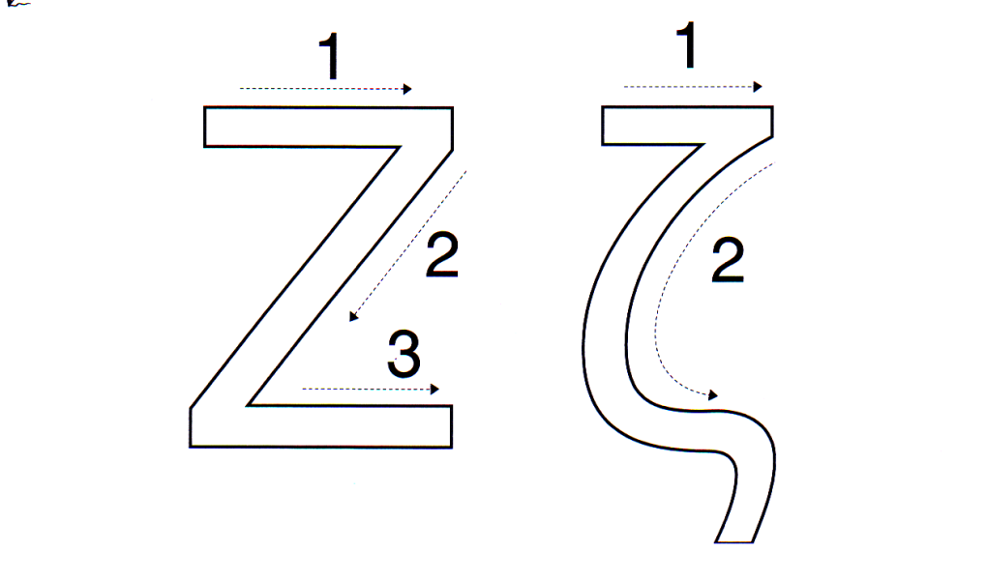
2. Χρωματίζω ακολουθώντας τα βήματα και διαβάζω τη λέξη.

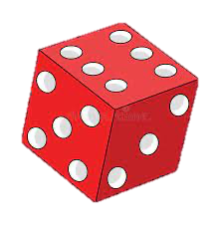

ζάρι
3. Γράφω το Ζζ ακολουθώντας τη σωστή φορά.
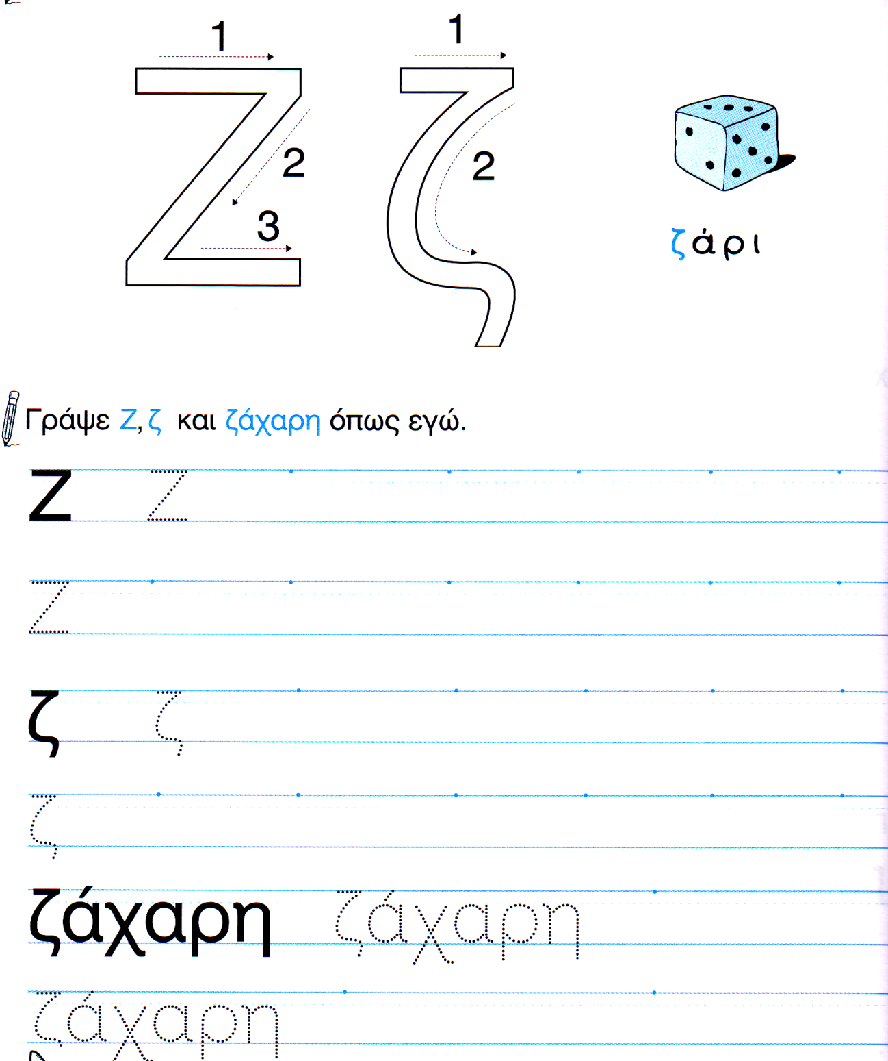

4. Συμπληρώνω τις συλλαβές που λείπουν και διαβάζω.
(ζα, ζι, ζι, ζο, ζώ, ζε)
__ __κέτα τραπέ__ __ βα__ __
 | 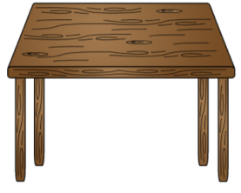 | 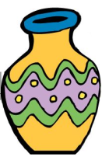

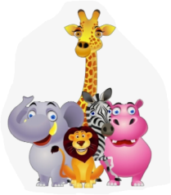

__ __ α __ __ βρα καρπού__ __

5. Ενώνω την εικόνα με τη λέξη.
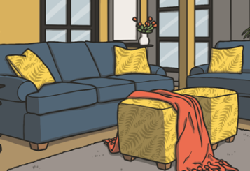 | το σαλόνι  το υπνοδωμάτιο  η κουζίνα  το σπίτι  η τουαλέτα  το κρεβάτι  το τραπέζι  η καρέκλα | 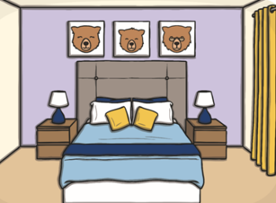
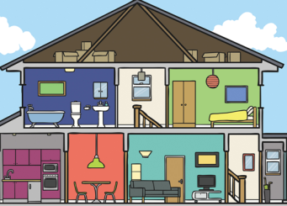 |  | 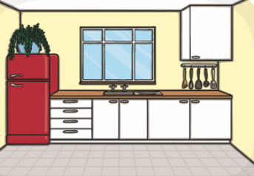
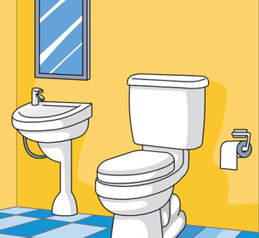
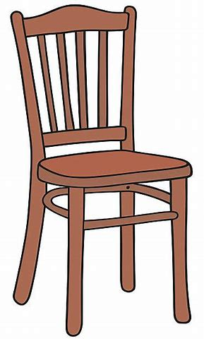
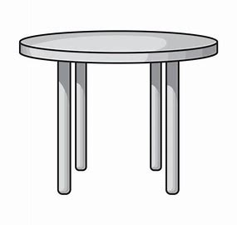
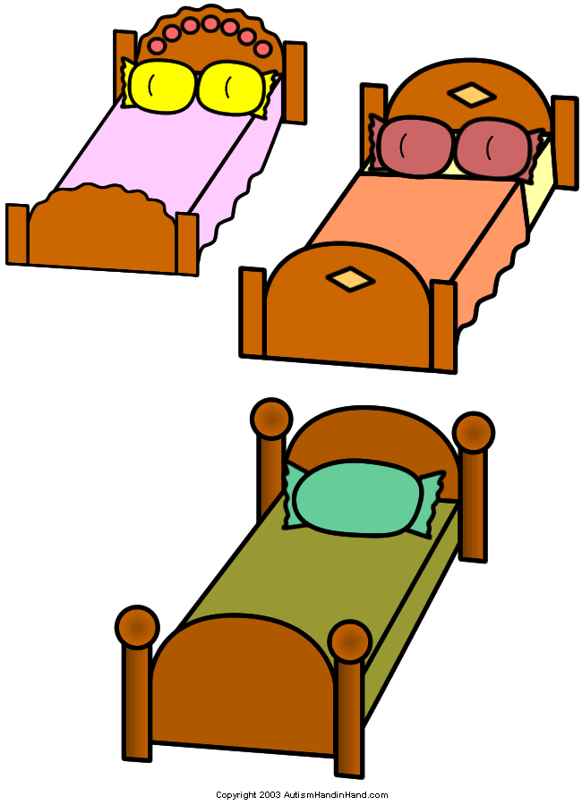

6. Πού είναι η Χρυσομαλουσσα? Διαλέγω τη σωστή απάντηση.
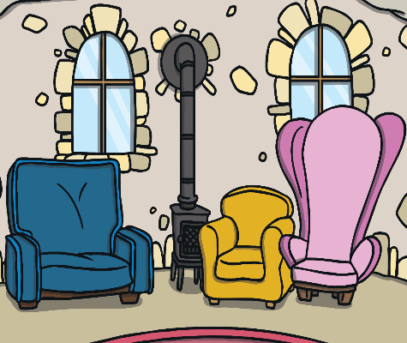
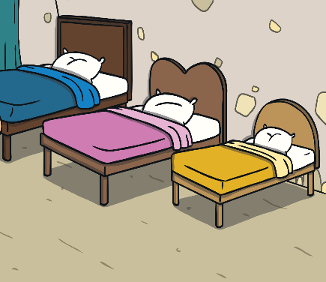
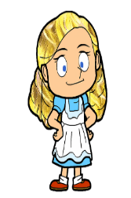
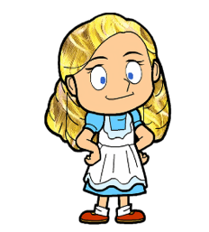

α) Είναι στην κουζίνα α) Δεν είναι στο σαλόνι
β) Είναι στο σαλόνι β) Είναι στην κουζίνα
γ) Είναι στο υπνοδωμάτιο γ) Είναι στο σαλόνι
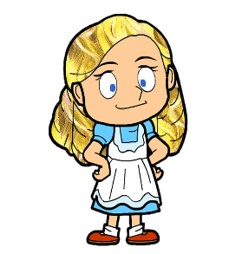
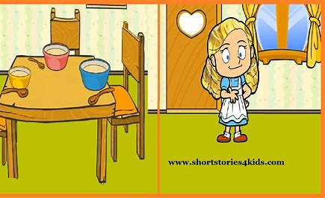

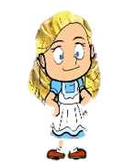
α) Είναι πάνω στο τραπέζι
β) Είναι κάτω από το τραπέζι
γ)Δεν είναι στην κουζίνα

α) Δεν είναι πάνω στο κρεβάτι
β) Είναι κάτω από το τραπέζι
γ) Είναι πάνω στο κρεβάτι

7. Γράφω προτάσεις όπως το παράδειγμα.
Παράδειγμα:  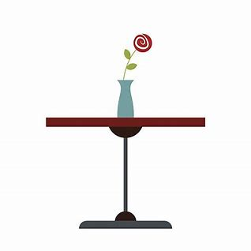 | Το βάζο είναι πάνω στο τραπέζι.
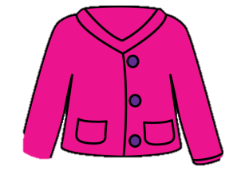

α)__________________________________
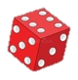

β) __________________________________

γ) __________________________________

8. Βρίσκω τις πιο κάτω λέξεις στο κρυπτόλεξο.
(σαλόνι, υπνοδωμάτιο, κουζίνα, σπίτι, τραπέζι, κρεβάτι, καρέκλα)
Υ | Π | Ν | Ο | Δ | Ω | Μ | Α | Τ | Ι | Ο
Α | Ζ | Χ | Β | Ω | Ν | Μ | Κ | Ξ | Κ | Τ
Ζ | Τ | Ρ | Α | Π | Ε | Ζ | Ι | Ι | Ρ | Σ
Ε | Α | Ι | Ο | Κ | Λ | Η | Η | Α | Ε | Α
Ρ | Σ | Ζ | Π | Ι | Π | Ι | Ο | Ο | Β | Λ
Τ | Δ | Ρ | Ζ | Ζ | Η | Τ | Ι | Ο | Α | Ο
Υ | Κ | Ο | Υ | Ζ | Ι | Ν | Α | Α | Τ | Ν
Ι | Γ | Υ | Τ | Ο | Ο | Α | Η | Ο | Ι | Ι
Ο | Ξ | Ζ | Η | Ι | Κ | Ζ | Ι | Α | Ζ | Τ
Π | Κ | Ν | Ο | Κ | Α | Ρ | Ε | Κ | Λ | Α
Σ | Π | Ι | Τ | Ι | Τ | Σ | Σ | Ζ | Ι | Η

9. Γράφω και μαθαίνω την πιο πάνω πρόταση.
- Πού είναι η Ζωή?
- Η Ζωή είναι στην κουζίνα.

